1. 确定所有任务的ES，EF，LS，LF

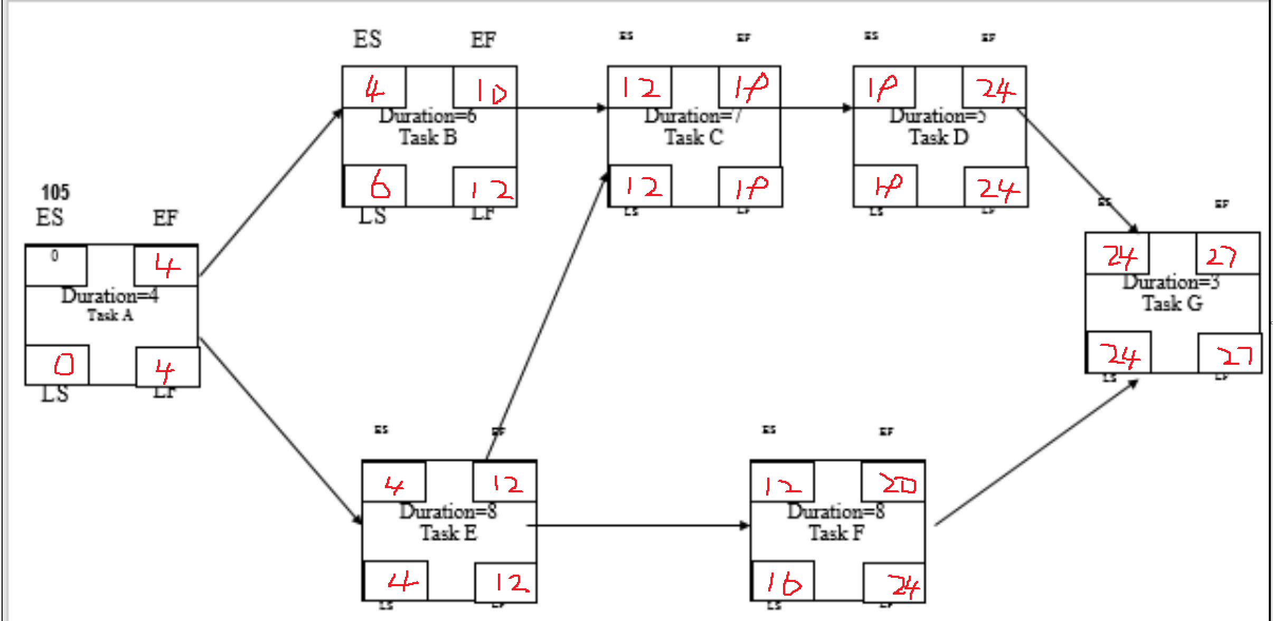

1. 确定关键路径以及关键路径的长度

A – E – C – D – G

长度为27

1. 确定任务F的自由浮动和总浮动

自由浮动：4

总浮动：4